Тест
по проверке знаний учащихся по программе «Безопасное поведение на улицах и дорогах города Архангельска»
8 класс

1. Разрешается ли заезжать на островок, размеченный широкими белыми линиями?

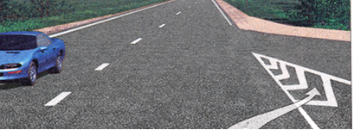
- Разрешается только для остановки.
- Разрешается при движении задним ходом.
- Запрещается.

2. Как наиболее безопасно перейти дорогу в этой ситуации?
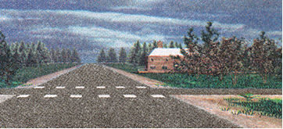 | - Дает преимущество пешеходу при переходе дороги.  - Дает преимущество велосипедисту, переезжающему дорогу.  - Дает преимущество велосипедисту и пешеходу  - Предупреждает водителя о возможной опасности, не дает преимуществ не пешеходу, не велосипедисту
3. Проблесковый маячок желтого или желто-оранжевого цвета на транспортных средствах включается:
1. для предупреждения других участников движения и дает преимущества в движении
2. включается в случае организованной перевозки группы детей автобусами
3. включается при выполнении работ по строительству, ремонту или обслуживанию дорог;
4. грузы, взрывчатые, легковоспламеняющиеся, радиоактивные и сильнодействующие
ядовитые вещества.
5. во всех перечисленных случаях

4. Как переходить дорогу вне населенного пункта?
- Перпендикулярно краю дороги.
- Произвольно.
- В местах, где дорога просматривается в обе стороны.
- В местах, где дорога просматривается в обе стороны, и перпендикулярно краю дороги.

5. Какое количество пассажиров может размещаться в кузове грузового автомобиля, оборудованного для перевозки людей?
1. В зависимости от размера кузова.
2. Не больше 20 человек.
3. Не превышая числа оборудованных мест для сидения.

6. При переломах кости необходимо наложить:
Выберите один из 4 вариантов ответа:
1) холодный компресс
2) повязку с шиной, которая захватывает только сломанный сустав
3) повязку с шиной, которая захватывает два ближайших здоровых сустава
4) повязку с шиной, которая захватывает один ближайший здоровый сустав.

